Espólio Geraldo Bonon

Vídeo indicando o procedimento para declaração de espólio

- Foi feita a importação da Declaração Anual de Ajuste do IR 2025. Na janela de criação da Declaração, foi escolhida o tipo “Declaração Final de Espólio”. Com isso algumas fichas já vêem pré-preenchidas.

- Ficha “Identificação do Contribuinte”, campo “Ocupação Principal”, mostrando 81-Espólio

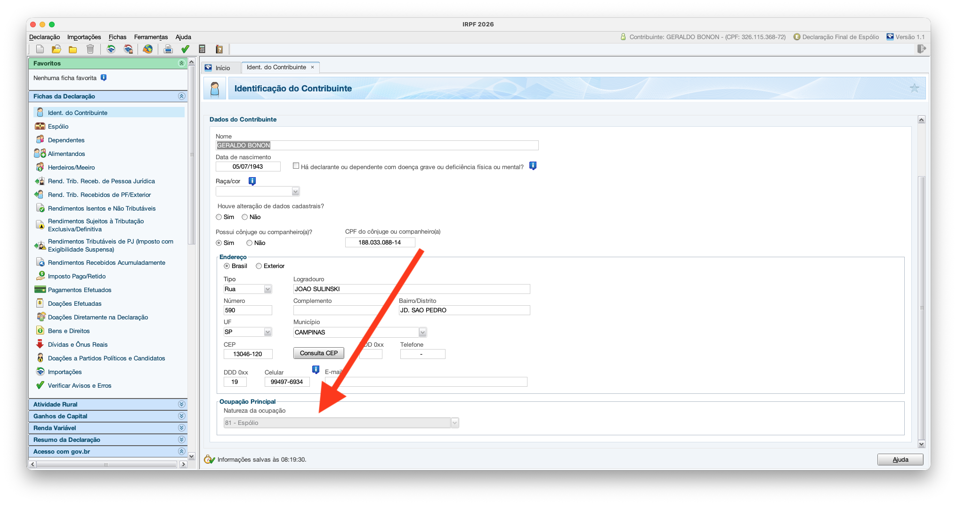

- Na ficha “Espólio” preencher os dados do Inventário, no caso lavrado como Escritura Publica com os seguintes dados
Nome do Cartório: 2 Tabeliao de Notas de Campinas
CNPJ do Cartório: 51.880.706/0001-26
Livro: 1968
Folhas: 209/214
Campinas-SP
Data da Lavratura: 28/03/2025
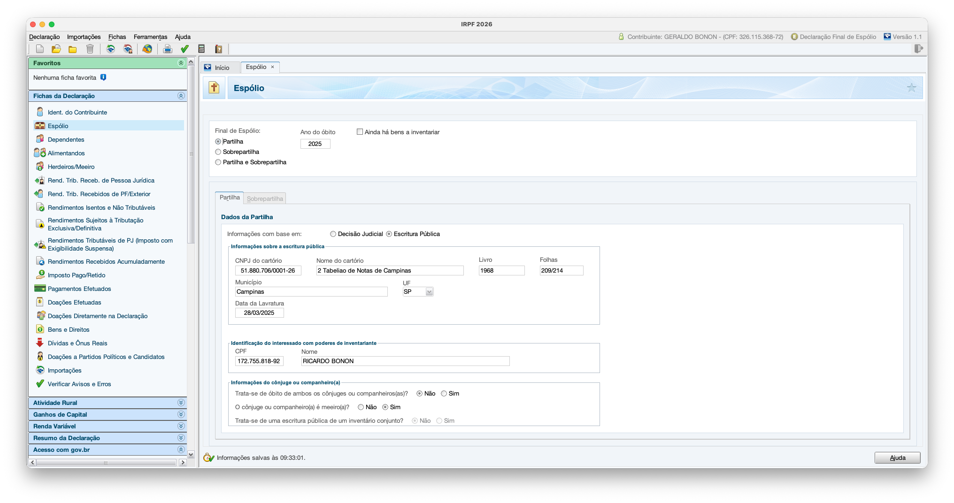

- Assa

